


RG-PRIM-02-03
VERSIÓN 6
Colegio “Villa de las Flores” S.C.
“Ofreciendo una formación integral para toda la vida”
www.cvf.edu.mx

PLAN DE CLASE/NOTA TÉCNICA
NIVEL: SECUNDARIA

1.- NOMBRE DEL PROFESOR: ENRIQUE MONCIÑO SANDOVAL GRADO: 6o GRUPO: A
2.- ASIGNATURA: MUSICA
3.- TRIMESTRE: 1
4.- SEMANA: 17 AL 21 DE OCTUBRE
5.- TIEMPO:50 MIN
6.- TEMA: INICIACION MUSICAL (VIOLIN)
7.- PROPÓSITOS: SOLFEO/REPERTORIO/HISTORIA

8.- COMPETENCIA: LECTURA DE EJERCICIOS EN CLAVE DE SOL
9.- APRENDIZAJE ESPERADO: LECTURAS A PRIMERA VISTA EN CLAVE DE SOL, BIOGRAFIA
10.- CONTENIDOS: REPASO

11.- RECURSOS:, EJERCICIOS DE LECTUR DE GEORGE DANDELOT. Y MATTHEW CREECKBOOM
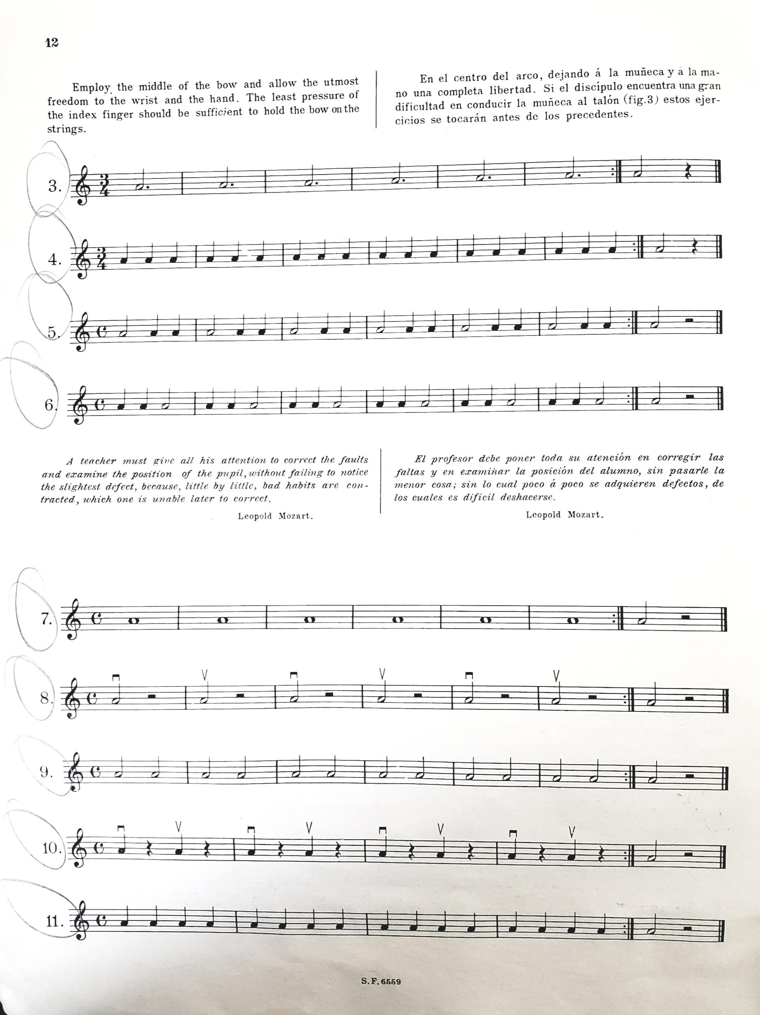

12.- MATERIALES: EJERCICIOS 1 Y 2 DEL LIBRO DE SOLFEO DE GEORGE DANDELOT

14.- IMPLEMENTACIÓN DE ACCIONES DEL P.E.M.C. EN PROCESO DE AUTORIZACION.

15.- INICIO: SE TOMA COMO BASE EL CONTEXTO EN EL TEMA
- .
- Preguntas introductorias: ¿PUEDES RECONOCER CON FACILIDAD LOS ESTILOS CLASICOS Y BARROCOS DENTRO DE LA MUSICA CULTA?

16.- DESARROLLO: SE ANALIZA EL CONTEXTO Y LA MUSICA MEDIEVAL Y RENACENTISTA EN CONTRASTE CON EL BARROCO DE JOHANN SEBASTIAN BACH MAS OTROS EXPONENTES COMO VIVADI Y HENDEL.

17.- CIERRE:
Actividad y Tipo de organización: Individual ( X ) Equipo ( ) Grupal ( )
SE EFECTUAN COMPARACIONES AUDITIVAS DE DISTINTOS ESTILOS HACIENDO ENFASIS EN LOS DISTINTOS RAZGOS CARACTERISTICOS DE LA MUSICA BARROCA.

18.- EVALUACIÓN: Autoevaluación ( ) Coevaluación ( ) Heteroevaluación ( X )
SE EVALUA LA COMPRENCION Y LA IMPORTANCIA DEL TRABAJO DE JOHANN SEBASTIAN BACH PARA EL MUNDO Y COMO HA AFECTADO INCLUSO EN LA MUSICA DE HOY EN DIA, LOS ESTILOS Y APORTACIONES MATEMTICAS EN TEMA DE MUSICA Y DE ESTILOS QUE DETONO PARA LA PROLIFERACION DE EL DESARROLLO DE LA MUSICA.
- ACTITUDINAL:
- CONCEPTUAL: CONCEPTO DE MUISCA BARROCA Y CONTRAPUNTO,
- PROCEDIMENTAL: RECONOCER CUALES SON LAS APORTACIONES INMEDIATAS AL DESARROLLO DE LA MUSICA.

19.- TAREA:
TODAS LAS TAREAS SON LOS EJERCICIOS MENCIONADOS EN ESTA NOTA TECNICA A DESARROLLAR EN CASA TODOS LOS DIAS AL MENOS 30 MINUTOS.

VoBo. Direccion Escolar VoBo. Prfesor

____________________________ ____________________

L

